Opdracht inhoud

**Introductie**

Hoeveel liter water gaat er in een emmer?

Hoeveel liter verf zit er nog in het blik?

Hoeveel kuub is nodig voor het vullen van de zandbak?

Het is soms heel handig om te kunnen schatten wat de inhoud van een voorwerp is.

Als je bepaalde hoeveelheden uit je hoofd weet, kun je deze vergelijken met andere inhouden en volumes. Het is belangrijk om een aantal referentiematen uit je hoofd te kennen.

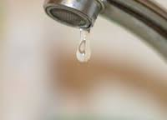 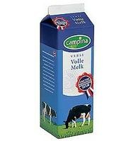 [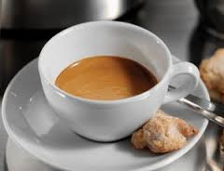](http://www.google.nl/url?sa=i&rct=j&q=&esrc=s&frm=1&source=images&cd=&cad=rja&uact=8&ved=0CAcQjRw&url=http://www.koffie-weetjes.nl/koffiesoorten/espresso/&ei=RxBeVOqFKsXwaMqNgogP&psig=AFQjCNHADHVy4CxhbGxaQypvmBhJQaQ8jA&ust=1415537041144276) [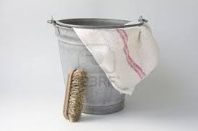](http://www.google.nl/url?sa=i&rct=j&q=&esrc=s&frm=1&source=images&cd=&cad=rja&uact=8&ved=0CAcQjRw&url=http://parfun.livejournal.com/191550.html?thread%3D672830&ei=jg5eVLbsA43saLnKgYgG&bvm=bv.79189006,d.d2s&psig=AFQjCNFEfCKbpd3FNBL-i98knj4teWQ53g&ust=1415536622785047)

**Opdracht**

Je gaat aan de hand van dia’s inschatten wat de inhoud van het voorwerp op de dia is.

**Aard opdracht**

Individueel

**Uitvoering van de opdracht**

Je krijgt dia’s van voorwerpen te zien. Ook krijg je een blad met inhoudsmaten. Je gaat aan de hand van de dia inschatten wat de inhoud van het voorwerp is door op het blad met inhoudsmaten het juiste voorwerp achter een inhoudmaat te schrijven.

**Doel van de opdracht**

Inhoud kunnen schatten door verschillende referentiematen voor inhoud te kennen.